1. Structure conditionnelle
Cette structure permet d’exécuter des instructions lorsqu’une condition est réalisée, et éventuellement d’autres instructions quand la condition n’est pas réalisée.
Structure Si ... Alors ... Sinon  Si condition Alors  suite d’ instructions 1 ( si la condition est réalisée)  Sinon  Suite d’instructions 2 ( si la condition n’est pas réalisée)  Fin Si | Exemple  Si age ≤ 18 Alors  Afficher « Tarif réduit »  Sinon  Afficher « Pas de réduction »  Fin Si

Structure Si ... Alors  Si condition Alors  suite d’instructions 1 (si la condition est réalisée)  Fin Si | Commentaire  Dans ce cas, si la condition est réalisée, on exécute la suite d’instructions 1 et sinon on passe à la suite du programme continue le programme

Remarque  Dans certains langages de programmation, on peut programmer de façon très simple de nombreuses alternatives grâce à une instruction « Sinon si ».  C’est le cas du langage Python.  La structure ci-contre évite d’imbriquer des « Si ... Alors ... Sinon » les uns dans les autres.  On peut utiliser plusieurs « Sinon si ». | Exemple  Si age ≤ 14 Alors  Afficher « Tarif : 4,50 euros »  Sinon Si age ≤ 18 Alors  Afficher « Tarif : 7,90 euros »  Sinon  Afficher « Tarif : 11,90 euros »  Fin Si

2. Les tests en programmation
On peut tester différentes conditions, comme des inégalités, des égalités. On créer alors un nouvel objet informatique, appelé booléen, qui ne peuvent prendre que deux valeurs :  Vrai (True en anglais) ou Faux (False en anglais). | Exemple en Python :
  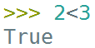 | 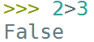

Attention !
• Ne pas confondre le test d’égalité et l’affectation
En mathématique, on peut tester une égalité 2a+ 3 = 0 pour une valeur de a donnée.
En programmation, on peut tester l’égalité 2*a+3 = 0 pour la valeur contenue dans la variable a.
Dans de nombreux langages de programmation, le signe « = » est le symbole de l’affectation.
Pour tester une égalité, on utilise un autre symbole le « double égal » :
• Tenir compte de la précision des calculs
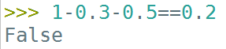
Les calculs avec des nombres de type float sont des calculs approchés. Par exemple, observons le test ci-contre.

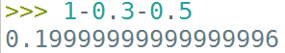
La réponse est très compréhensible si on effectue le calcul ci-contre de 1 – 0,3 – 0,5.

Il faudra donc être très vigilant aux tests numériques dans un programme en se demandant si les calculs sont exacts ou non.
3. Programmer en Python : tests et instructions conditionnelles
Tests | Python | Exemples |  | Logique | Python | Exemples (pour a contenant 5)
= et $≠$ | == et != | 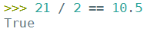 |  | ET | and | 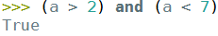
< , >  ≤ , ≥ | <, >  < = , > = | 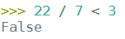  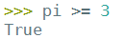 |  | OU | or | 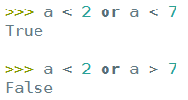
1. Les tests
2. Instruction conditionnelle
Algorithme | Syntaxe en Python
Si condition Alors Faire  1er jeu d’instructions Sinon  2e jeu d’instructions  FinSi | if condition :  1er jeu d’instructions bien voir les :  else :  2e jeu d’instructions
Remarque
• Les jeux d’instructions doivent être indentés (décalés vers la droite). Revenir à l’indentation précédente marque la sortie de la structure conditionnelle.
• Dans le cas d’une instruction Si… Alors (sans alternative Sinon.. ;)), il n’y a pas le bloc Sinon (else : …)
Exemple
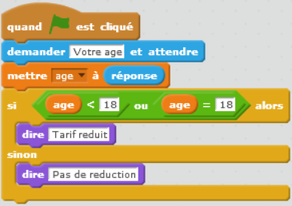 | Algorithme  Variable : age nombre  Entrée : Demander age  Traitement et sortie :  Si age ≤ 18 Alors  Afficher « Tarif réduit »  Sinon  Afficher  « Pas de réduction »  Fin Si | Script en Python  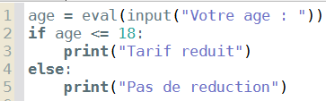
Cas d’alternatives multiples
Dans le cas d’alternatives multiples, on peut utiliser elif (contraction de else if) pour plus de lisibilité, plutôt que d’imbriquer des blocs Si… Alors .. .Sinon… les uns dans les autres. On peut utiliser plusieurs instructions elif les unes à la suite des autres, et terminer par un bloc else:… pour tous les autres cas (voir exercice résolu 2).
Exemple
Demander age  Si age ≤ 14 Alors  Afficher « Tarif : 4,50 euros »  Sinon Si age ≤ 18 Alors  Afficher « Tarif : 7,90 euros »  Sinon  Afficher « Tarif : 11,90 euros »  Fin Si | 